Stégosaure est un dinosaure qui a d'étranges plaques et d’étranges pointes qui se dressent du cou jusqu'au milieu de la queue, presque à la verticale comme des remparts de chaque côté de son dos. Il a été découvert en 1877.
Le stégosaure
Son nom signifie "reptile avec un toit".
.Il vivait il y a 150 millions d’années.
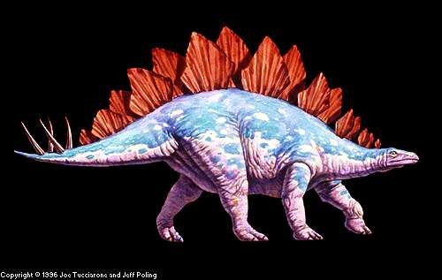
A quoi pouvaient-servir ces plaques ?
Elles pouvaient servir de protection, empêchant un ennemi de mordre le dos de Stégosaure.
Elles pouvaient aussi aider à réguler la température corporelle de l'animal. En tournant les plaques vers le soleil ou en les éloignant. Le stégosaure pouvait ainsi réchauffer ou refroidir son sang.
Elles pouvaient servir à effrayer un ennemi.
Les pointes du bout de la queue, mesurant parfois 1 m de long, étaient une arme redoutable. Sa longue queue souple se balançait et les pointes pouvaient infliger des coups mortels. La plupart des Stegosaures avaient quatre pointes, mais d'autres pouvaient en avoir huit..
Stégosaure avait une petite tête et un long museau. Ses dents étaient petites et se trouvaient à l'arrière de la gueule. Il avait un bec qui pouvait couper les plantes comme une paire de cisailles.
Le stégosaure était végétarien.
Il pesait 2 tonnes. Il mesurait 4 mètres de haut.

